НАЦІОНАЛЬНИЙ ТЕХНІЧНИЙ УНІВЕРСИТЕТ УКРАЇНИ

“КИЇВСЬКИЙ ПОЛІТЕХНІЧНИЙ ІНСТИТУТ ім. ІГОРЯ СІКОРСЬКОГО”

КАФЕДРА АВТОМАТИЗОВАНИХ СИСТЕМ ОБРОБКИ ІНФОРМАЦІЇ І УПРАВЛІННЯ

Комп’ютерний практикум № 3

з дисципліни

“Моделювання систем”

Виконала:

студентка групи ІС-71

Вознюк О.В.

Перевірила:

старший викладач

Новікова П.А.

Київ-2020

**Отримані результати**

DelayCreate – параметр, що відповідає за генерацію часу через скільки надійде наступна вимога.

DelayMean – середеє значення часової затримки

MaxQueue – максимальна кількість елементів у черзі.

Distribution – назва виду розподілу випадкових величин.

Average loading - середнє завантаження пристрою.

Mean length of queue – середня довжина черги.

FailureProbability – ймовірність відмови.

Max observable queue number – максимальна спостережувана черга

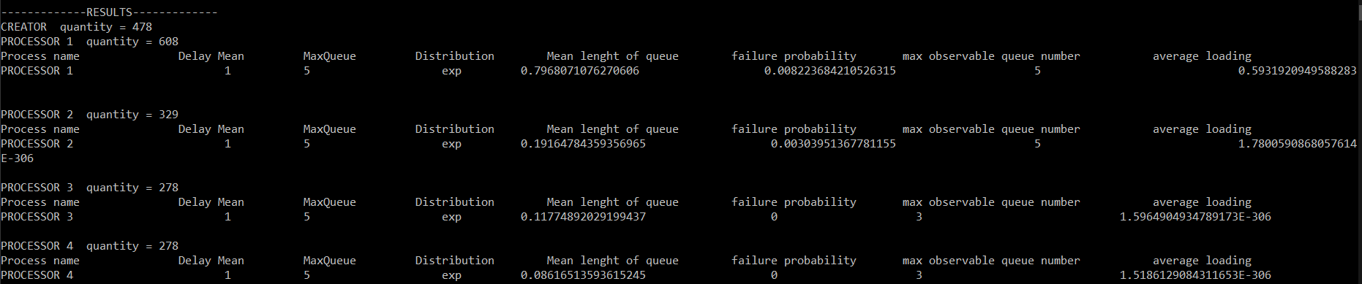

Рисунок 1

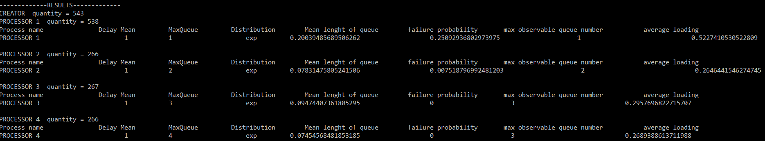

Рисунок 2

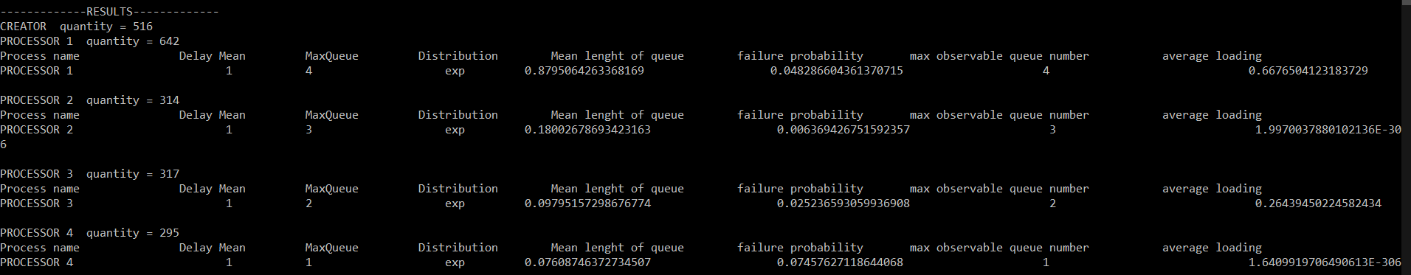

Рисунок 3

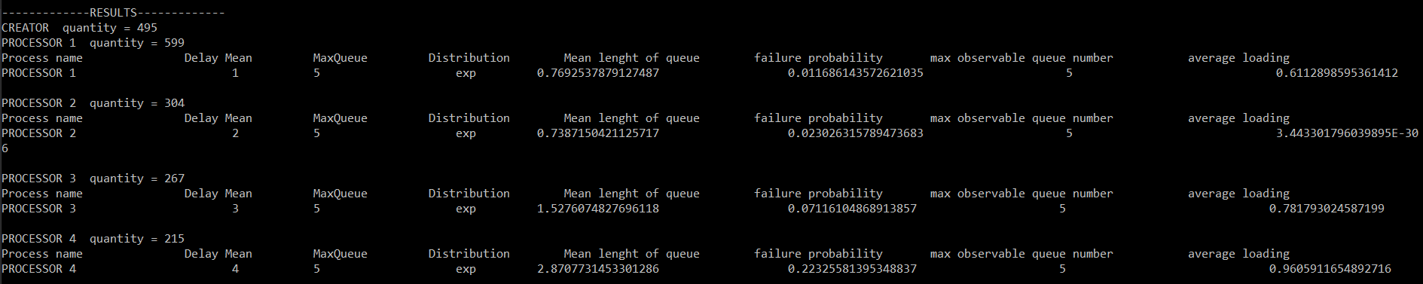

Рисунок 4

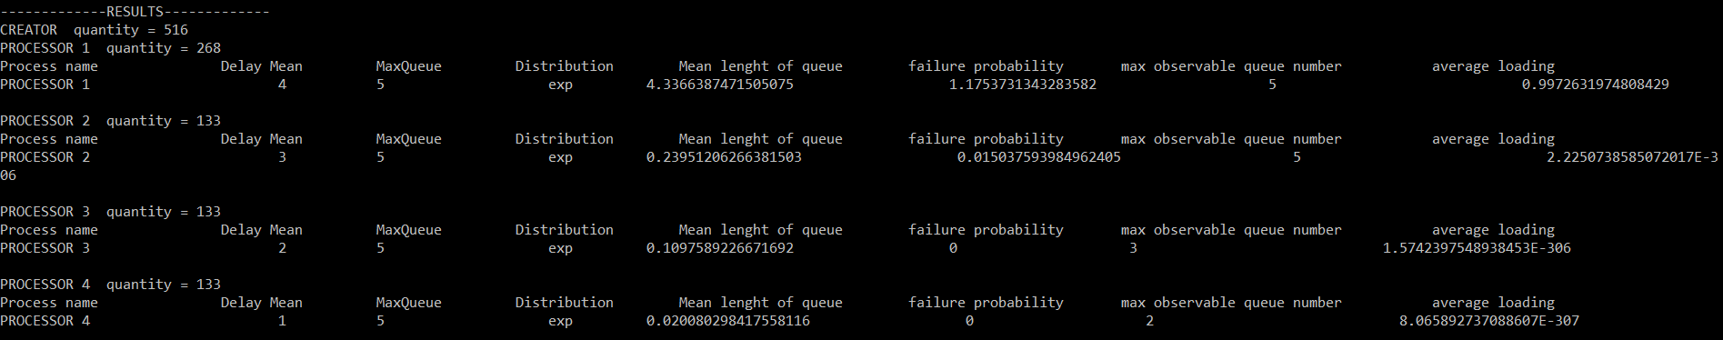

Рисунок 5

**Висновки**

При верифікації моделі були зроблені такі висновки:

* Як бачимо з рисунку 2, якщо розподілити значення максимальної довжини черги таким шляхом, то можна побачити, що середнє завантаження у процесорі 1 значно більше, так як спочатку всі вимоги проходять через нього. В інших випадках це значення менше, так як збільшена максимальна довжина черги та менша кількість вимог проходить через ці процесори.
* Як бачимо з рисунку 3, якщо розподілити значення максимальної довжини черги таким шляхом, то можна побачити, що значно збільшується значення середньго навантаження у процесорі 2 та 4.
* Як бачимо з рисунку 4, якщо розподілити значення DelayMean таким шляхом, то при збільшенні цього параметра збліьшується середнє навантаження пристрою.
* Як бачимо з рисунку 5, якщо розподілити DelayMean таким шляхом, то бачимо результати середнього навантаження протилежні Рисунку 4

**Лістинг програми**